

FACULDADE DE MEDICINA DENTÁRIA DA UNIVERSIDADE DO PORTO
MESTRADO INTEGRADO EM MEDICINA DENTARIA

Avaliação de sistemas de aquisição de imagem intraoral em modelos de gesso

Filipe Aguiar Almeida Campos

Porto, 2021

Avaliação de sistemas de aquisição de imagem intraoral em modelos de gesso

TRABALHO DE INVESTIGAÇÃO MÉDICO-DENTÁRIO
FACULDADE DE MEDICINA DENTÁRIA DA UNIVERSIDADE DO PORTO

Estudante
Filipe Aguiar Almeida Campos
Estudante do Mestrado Integrado em Medicina Dentária da Faculdade de Medicina Dentária da Universidade do Porto
E-mail: up201604128@edu.fmd.up.pt / filipeaguiarcampos@gmail.com

Orientadora
Professor Doutor José Carlos Reis Campos
Professor Associado com Agregação da Faculdade de Medicina Dentária da Universidade do Porto

Coorientador
Professora Doutora Paula Cristina dos Santos Vaz Fernandes
Professora Auxiliar com Agregação da Faculdade de Medicina Dentária da Universidade do Porto

Aos meus pais,
À minha família,
Aos meus amigos e colegas,

Aos meus orientadores,
Aos meus professores,

Agradecimentos

Aos meus pais e irmã, por todo o apoio, empenho, motivação e carinho que estão sempre presentes e por todos os tempos bons passados.
Aos meus amigos e colegas de Mestrado, que sempre me acompanharam neste percurso com companheirismo.
Ao meu orientador, Professor Doutor José Carlos Reis Campos, por toda a dedicação, disponibilidade, ajuda e apoio desde o início deste projeto. Um sincero obrigado.
À minha coorientadora, Professora Doutora Paula Cristina dos Santos Vaz, pela disponibilidade, paciência, motivação e apoio durante a realização desta investigação que foram essenciais para a elaboração deste projeto.
Ao Professor Doutor Paulo Rocha Jorge Almeida, pela total disponibilidade, apoio e colaboração fundamental na realização deste trabalho e todas as palavras sábias e partilha de conhecimento que sempre teve.
À Exaktus® pela amabilidade e disponibilidade por fornecerem os recursos necessários para a realização deste estudo.
Ao departamento de Engenharia Mecânica da Faculdade de Engenharia da Universidade do Porto, ao INEGI e em especial ao Prof. Doutor Mário Augusto Pires Vaz e à Engenheira Armanda Marques, pelo tempo despendido sempre de boa vontade e pela ajuda fundamental no final da investigação.

Índice

AGRADECIMENTOS…………………………………………IV
INDICE DE FIGURAS………………………………………..VI
INDICE DE TABELAS……………………………………….VII
SIGLAS E ABREVIATURAS………………………………VIII
RESUMO………………………………………………………IX
PALAVRAS-CHAVE…………………………………………IX
ABSTRACT…………………………………………………….X
KEY-WORDS…………………………………………………..X
INTRODUÇÃO…………………………………………………1
MATERIAIS E MÉTODOS……………………………………3
RESULTADOS………………………………………………..10
DISCUSSÃO………………………………………………….13
CONCLUSÃO…………………………………………………19
REFERÊNCIAS BIBLIOGRÁFICAS……………………….20
ANEXOS………………………………………………………22

Índice de figuras

Figura 1 – Modelo Inferior……………………………………………………………3
Figura 2 – Modelo superior…………………………………………………………..3
Figura 3 – Scanner intraoral (esquerda) e Scanner extraoral (direita)………….4
Figura 4 – Digitalização dos modelos inferior e superior com o scanner intraoral…………………………………………………………………………………5
Figura 5 – Digitalização dos modelos inferior e superior com o scanner extraoral………………………………………………………………………………...5
Figura 6 – Desenho das peças de reabilitação em prótese fixa da digitalização intraoral…………………………………………………………………………………5
Figura 7 – Desenho das peças de reabilitação em prótese fixa da digitalização extraoral………………………………………………………………………………...6
Figura 8 – Disco de zircónia utilizado para fresagem das peças de reabilitação em prótese fixa. Fresadora VHF® K5. Sinterizadora Vita Zyrcomat® 6000 MS.6
Figura 9 – Coroas fresadas e sinterizadas da digitalização intraoral (esquerda) e extraoral (direita)…………………………………………………………………….7
Figura 10 – Coroas fresadas e sinterizadas da digitalização extraoral sobre os respetivos modelos……………………………………………………………………7
Figura 11 – Coroas fresadas e sinterizadas da digitalização intraoral sobre os respetivos modelos……………………………………………………………………7
Figura 12 – Lupa estereoscópica Olympus®………………………………………8
Figura 13 – Calibração das medidas no software ImageJ®……………………...8
Figura 14 – Análise da face lingual da coroa 44 do sistema de digitalização extraoral no software ImageJ®………………………………………………………9

Índice de tabelas

Tabela 1 – Valores registados da discrepância marginal na face vestibular….10
Tabela 2 – Valores registados da discrepância marginal na face lingual/palatina………………………………………………………………………..10
Tabela 3 – Valores registados da discrepância marginal na face mesial……..11
Tabela 4 – Valores registados da discrepância marginal na face distal……….11

Siglas e abreviaturas

CAD – Computer aided design
CAM – Computer aided manufacturing
µm - Micrómetro
% - Percentagem

Resumo
Introdução:
Em reabilitação oral é essencial obter uma impressão precisa e exata da cavidade oral de forma a conseguir realizar um diagnóstico e planeamento adequado. Para além disso, estas impressões são determinantes para a confeção de peças de reabilitação em prótese fixa com qualidade e eficiência. Neste sentido, as técnicas de digitalização intraoral têm sido desenvolvidas de forma a ultrapassarem a qualidade das técnicas de impressão convencionais.
A adaptação marginal da peça reabilitadora ao dente é um critério determinante para o sucesso da reabilitação. Uma maior desadaptação da peça encontra-se associada a uma série de efeitos indesejados e ao comprometimento da reabilitação.
Objetivo:
O principal objetivo deste estudo centrou-se em avaliar de que forma as técnicas de digitalização intraoral e extraoral poderiam influenciar a adaptação marginal de coroas de zircónia em modelos de gesso.
Materiais e métodos:
Foram realizadas digitalizações com sistemas de digitalização intraoral e extraoral em dois modelos de gesso troquelizados com preparações dentárias para coroas realizadas e com a linha de acabamento já exposta. Após fresagem das coroas, foi avaliada a adaptação marginal das peças através da observação com lupa estereoscópica (Olympus®). As medições foram realizadas com recurso a um software de processamento de imagem. Os resultados foram organizados em tabelas e foi realizada uma análise descritiva.
Resultados:
Os dois sistemas de digitalização apresentaram resultados que tanto estavam dentro dos valores de referência máximos como ultrapassavam os mesmos. A análise descritiva evidenciou diferenças significativas na adaptação marginal obtida com os dois sistemas.
Conclusão:
O sistema de digitalização intraoral apresentou valores inferiores relativamente à discrepância marginal, no entanto, mais estudos são necessários para avaliar o comportamento deste tipo de digitalização em condições reais e os seus efeitos em diferentes parâmetros.
Palavras-chave:
Digitalização intraoral, digitalização extraoral, adaptação marginal.

ABSTRACT
Introduction:
The acquisition of a precise and accurate impression of the oral cavity is an essential step in oral rehabilitation in order to perform a correct diagnosis and planning. In addition, these impressions are crucial for the manufacture of rehabilitation pieces in prostheses with quality and efficiency. This way, intraoral scanning techniques have been developed to surpass the quality of conventional techniques.
The marginal adaptation of the rehabilitation piece in the tooth is a determining criteria for the success of the rehabilitation. A greater maladjustment of the piece is associated with numerous unwanted effects and impairment of the rehabilitation.
Objective:
The main objective of this study was to evaluate how intraoral and extraoral scanning techniques could influence the marginal adaptation of zirconia crowns in plaster models.
Material and methods
Digitalization’s were carried out with intraoral and extraoral digitalization systems in two plaster casts with dental crown preparations performed and with the finishing line already exposed. After milling the crowns, the marginal adaptation of the pieces was evaluated through observation with a stereoscopic magnifying glass. Measurements were performed using image processing software. The results were organized in tables and a descriptive analysis was performed.
Results:
The two digitalization systems showed results that were both within the maximum reference values and beyond them. The descriptive analysis evidenced significant differences in the adaptation obtained with the two systems.
Conclusion:
The intraoral scanning system showed lower values regarding the marginal discrepancy, however, more studies are needed to assess the behavior of this type of scanning under real conditions and its effects on different parameters.
Key-words:
Intraoral scanning, extraoral scanning, marginal adaptation

Introdução

Em medicina dentária, a obtenção da impressão da cavidade oral é um passo fundamental para o início da reabilitação oral, uma vez que permite obter informação da situação intraoral de cada paciente e transmiti-la a um terceiro. Nos modelos obtidos através das impressões podem ser realizados estudos e planeamentos de cada caso, guias para tratamentos e ainda restaurações e próteses com as características adequadas a cada indivíduo. Devido à sua grande relevância prática e clínica, os métodos para conseguir estes modelos têm sido desenvolvidos de forma a obter os melhores resultados e minimizar os erros associados.(1-3)
A técnica gold standard de impressão atual recorre a uma moldeira e a material de impressão, como o alginato ou o silicone. Diversas são as dificuldades e problemas associados a este método convencional. (2) Várias técnicas e materiais foram surgindo de forma a tentar minimizar esse erro associado às impressões tradicionais e aumentar a sua exatidão.
Numa época onde a tecnologia digital tende a prevalecer, também na medicina dentária têm surgido grandes avanços tecnológicos, aparecendo desta forma sistemas de digitalização juntamente com sistemas de CAD-CAM. Apesar de este conceito ter sido introduzido na década de 80, por Dr. Duret, apenas recentemente tem sido utilizado de forma mais regular, devido a certas dificuldades que não eram possíveis de ultrapassar. Com o desenvolvimento destas tecnologias tem sido possível obter impressões digitais com maior eficácia e qualidade, bem como rentabilizar o tempo e proporcionar mais conforto aos pacientes. (1, 4-6)
O modelo digital pode ser produzido de forma direta, quando se utiliza um scanner intraoral, que permite a aquisição da informação transformando-a no momento num modelo virtual, ou pode ser criado de forma indireta através de um scanner extraoral, que necessita obrigatoriamente de uma impressão prévia ou de um modelo físico.(2)
Associados às impressões convencionais estão associados erros, que podem surgir tanto da técnica utilizada como da manipulação dos materiais de impressão. A impressão digital pode viabilizar que se ultrapassem várias etapas de onde podem surgir desvios que condicionem a qualidade do trabalho realizado. Além disso, desvios relacionados com distorção das impressões ou dos modelos, devido à expansão e contração (entre outras alterações) dos materiais, não ocorrem nas digitalizações com scanners intraorais.(2, 5, 7)
Independentemente do método de impressão escolhido, tal como a suscetibilidade à fratura e a biocompatibilidade dos materiais utilizados, um dos fatores determinantes para o sucesso e longevidade da restauração é a
adaptação marginal da peça confecionada. Esta é reconhecida como a distância compreendida entre o dente e a restauração na área da linha de acabamento. Na cavidade oral, uma adaptação marginal deficitária tem sido diretamente associada à dissolução do material utilizado na cimentação. Como consequência, encontra-se uma maior probabilidade de acumulação de placa bacteriana nas margens gengivais, que por sua vez facilita o desenvolvimento de periodontite ou de lesões de cárie e/ou pulpares, podendo comprometer o resultado do tratamento reabilitador com prótese fixa. Para além disso, pode ainda se verificar a ocorrência de sensibilidade dentária pós-operatória ou a perda de retenção da peça reabilitadora ou até mesmo a fratura da peça reabilitadora. (1, 6-9) Da mesma forma, uma adaptação interna na zona oclusal insatisfatória, com um espaço amplo entre a peça dentária e o dente preparado, pode prejudicar a longevidade da peça. (6)
O objetivo deste estudo é avaliar a diferença na adaptação marginal de coroas de zircónia produzidas em CAD-CAM em modelos de gesso, dependendo do sistema de digitalização, intraoral e extraoral, utilizado.
A hipótese nula considerada é não existir diferença estatisticamente significativa entre a adaptação marginal obtida com os dois sistemas de digitalização, intra e extraoral.

Materiais e métodos

Seleção e descrição dos modelos
Foram selecionados dois modelos de gesso de um caso real, irreversivelmente anonimizados, com preparações dentárias já realizadas, já troquelizados e com as linhas de acabamento definidas e expostas. Os modelos selecionados não foram produzidos com a finalidade de servir unicamente este estudo.
Um modelo de uma arcada superior com os dentes 17, 16, 14, 13, 12, 11, 21, 22, 23, 24 e 26 presentes, com preparações dentárias nos dentes 24 e 26 (Figura 1), onde se confecionou uma ponte de 3 elementos (Figura1).
Um segundo modelo de uma arcada inferior com os dentes 38, 35, 34, 33, 43, 44, 45 e 46 presentes, com preparações dentárias em todos os dentes exceto no 38 (Figura 2), onde se confecionaram 6 coroas unitárias para os dentes 35, 34, 43, 44, 45 e 46.
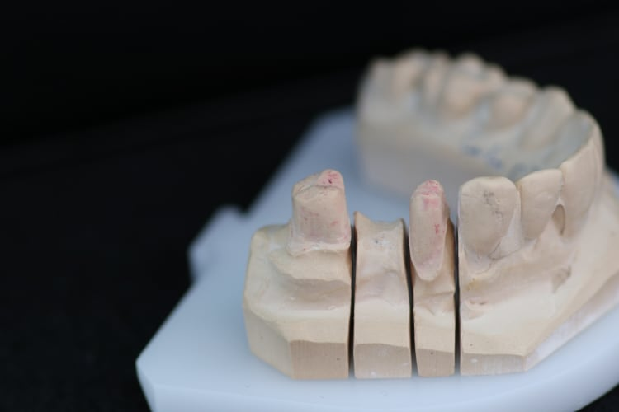
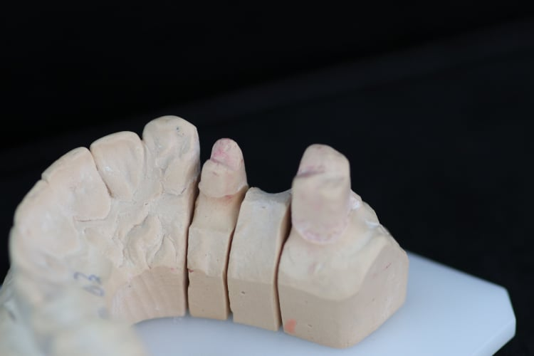

Figura 1 – Modelo Inferior.
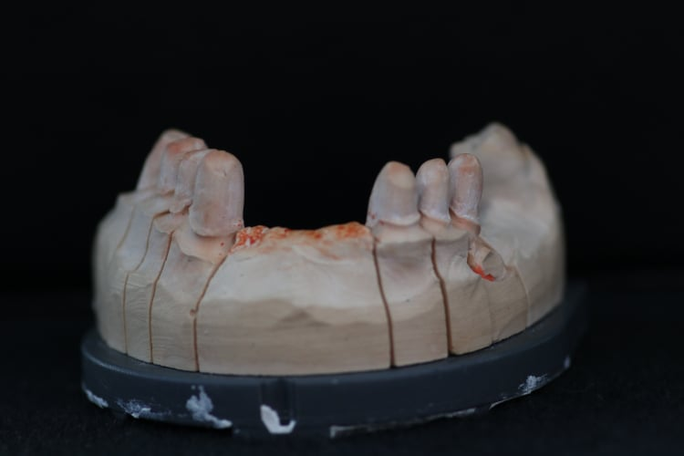
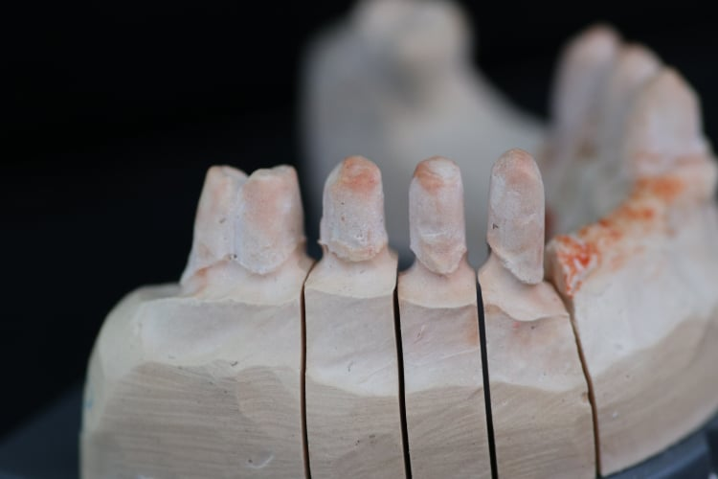
Figura 2 – Modelo superior.

Digitalização e desenho digital
Cada modelo foi digitalizado com o scanner intraoral Omnican® (Dentsply Sirona), associado ao software Sirona Connect® (Dentsply Sirona), e com o scanner extraoral InEos X5® (Dentsply Sirona), associado ao software InLab® (Dentsply Sirona). Foi realizada a digitalização da arcada completa de cada modelo.

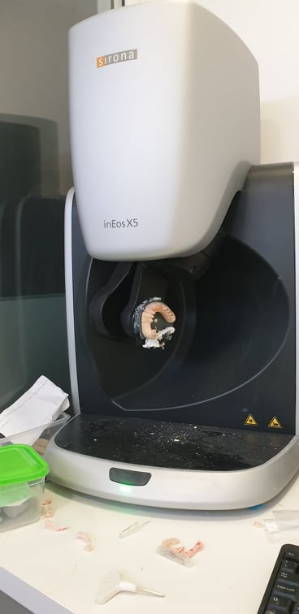
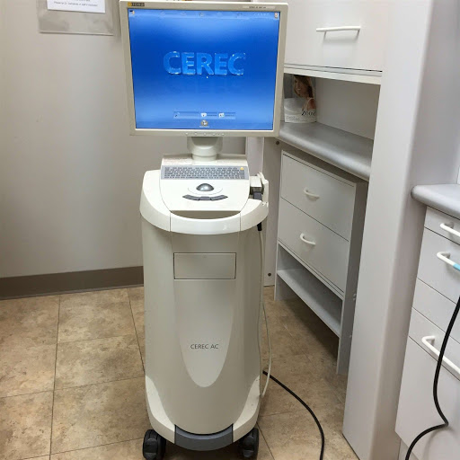
Figura 3 – Scanner intraoral (esquerda) - Fonte: “https://www.researchgate.net/figure/CEREC-AC-unit-with-Omnicam-camera-Sirona-Germany_fig8_323535591 Consultado em 03.07.2021. Adaptado sem autorização dos autores - e Scanner extraoral (direita).

A digitalização intraoral de cada modelo dividiu-se em três momentos: digitalização dos dentes posteriores de um quadrante, dentes anteriores e dentes posteriores do outro quadrante. Deste modo, iniciou-se a digitalização no 2º quadrante no modelo superior e no 3º quadrante no modelo inferior. Iniciou-se o procedimento na superfície oclusal do dente mais posterior até ao primeiro pré-molar desse mesmo quadrante. Rodou-se 90⁰ e digitalizou-se a superfície lingual, onde se terminou anteriormente, até onde se iniciou a digitalização. Rodando a câmara 180⁰ iniciou-se a digitalização da superfície vestibular até ao canino do quadrante oposto. Depois digitalizaram-se os bordos incisais dos dentes anteriores até ao canino do quadrante, onde se iniciou a digitalização, concluindo a digitalização desta fase com a leitura das faces linguais até ao canino do quadrante oposto. A leitura dos dentes posteriores do quadrante que faltam, foram iniciadas na superfície lingual, seguidas das oclusais, terminando na superfície vestibular.
A digitalização extraoral foi realizada fixando os modelos no braço do scanner que orientou os modelos de forma a digitalizar com qualidade todas as superfícies.

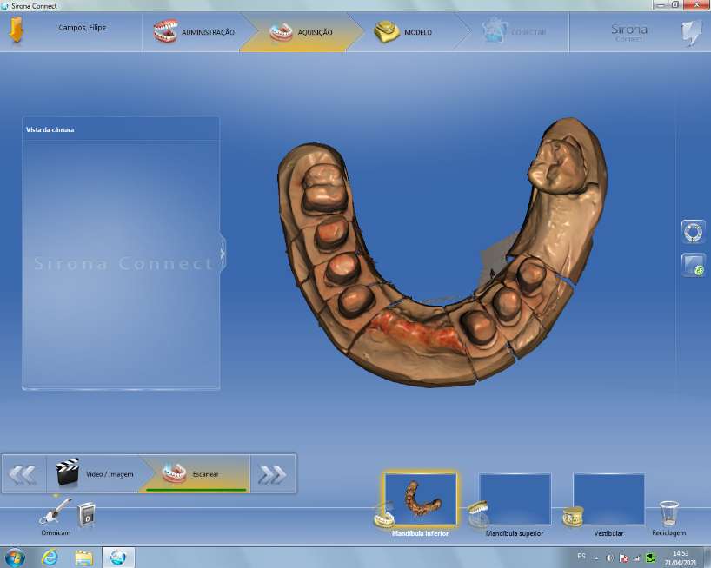
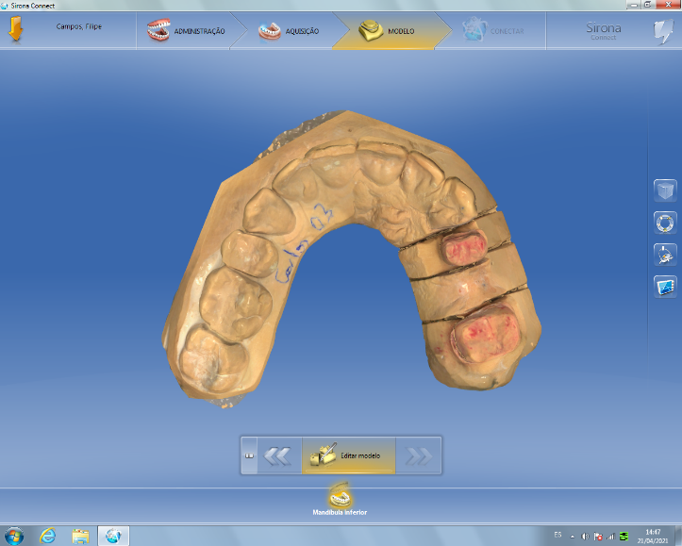
Figura 4 – Digitalização dos modelos inferior e superior com o scanner intraoral.

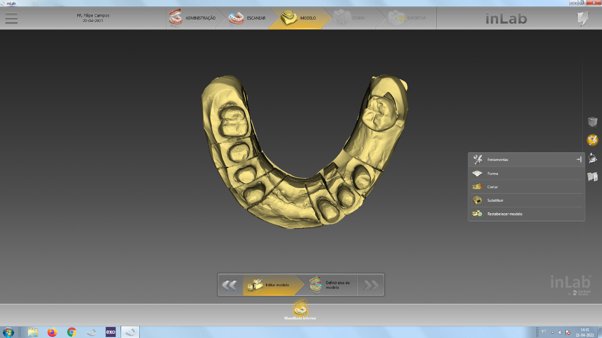
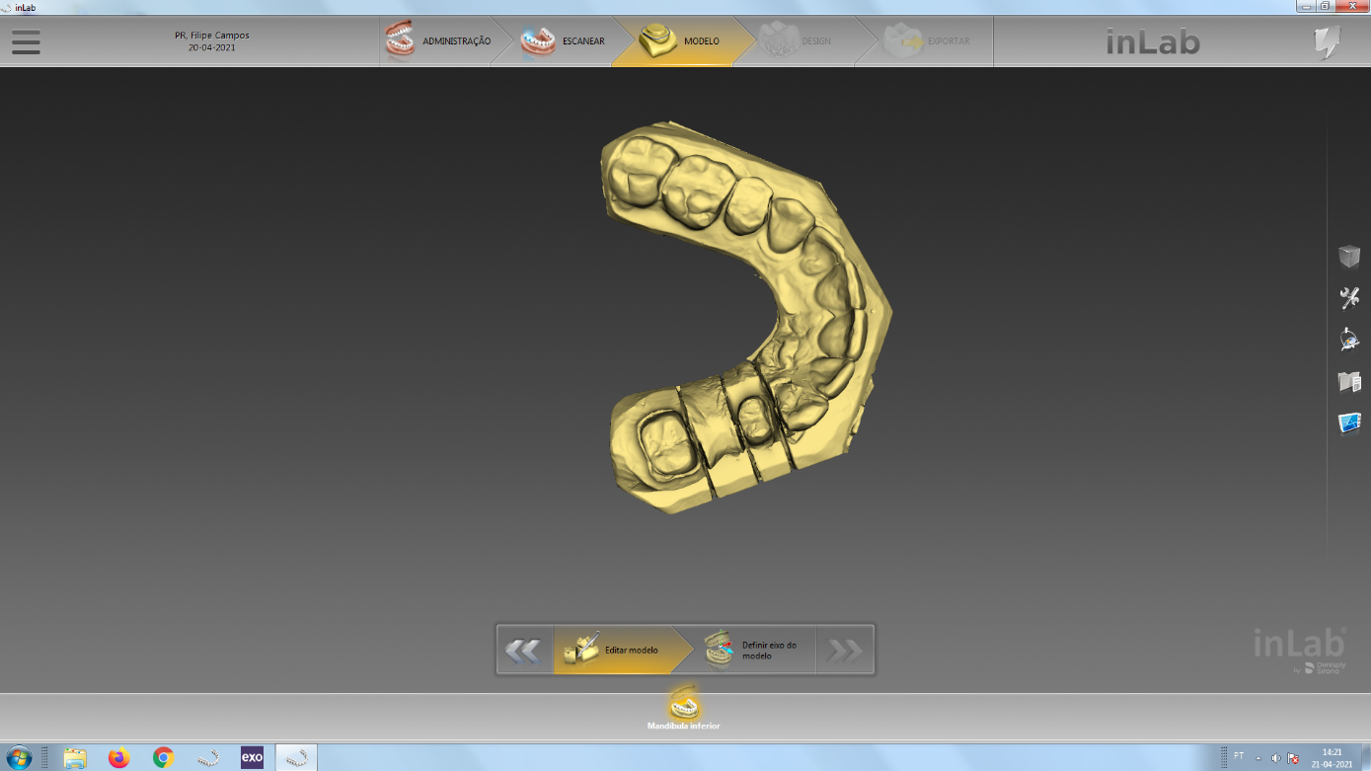
Figura 5 – Digitalização dos modelos inferior e superior com o scanner extraoral.

Os ficheiros das digitalizações foram guardados no formato STL.
Os desenhos das peças foram realizados por um técnico experiente em desenho digital de prótese fixa, utilizando o programa CAD (Exocad DentalCAD, Exocad GmbH, Darmstadt, Alemanha).

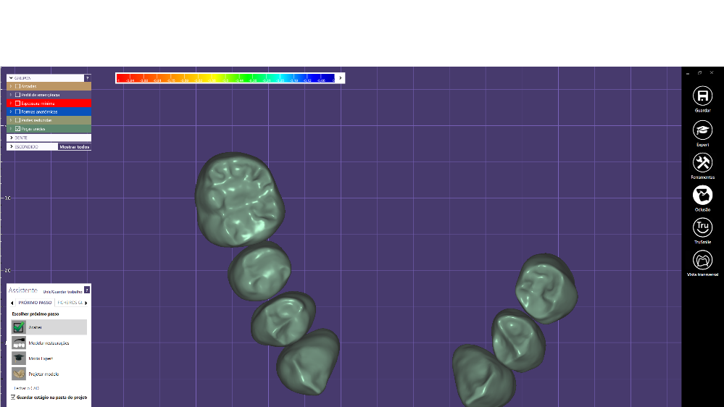
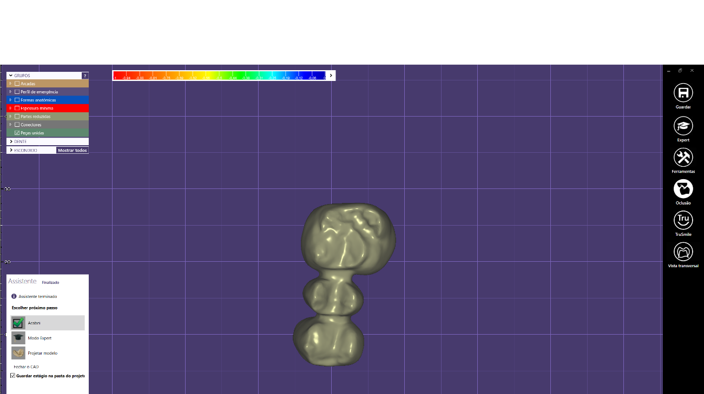

Figura 6 – Desenho das peças de reabilitação em prótese fixa da digitalização intraoral.

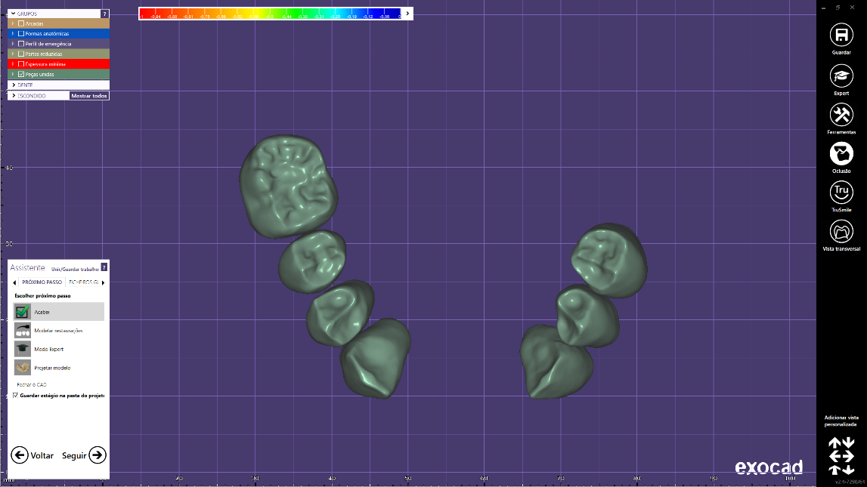
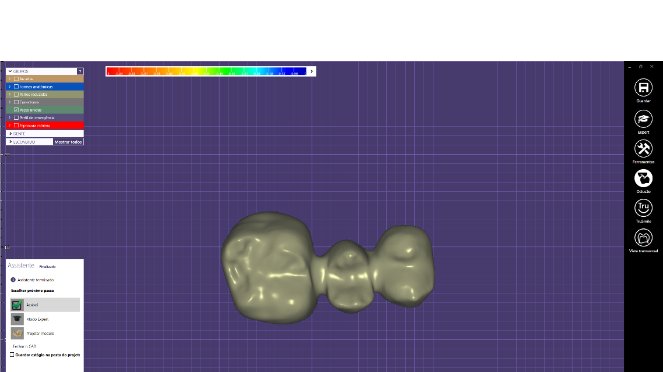

Figura 7 – Desenho das peças de reabilitação em prótese fixa da digitalização extraoral.

Fresagem e sinterização
Para a produção das restaurações foi fresado um disco de zircónia numa fresadora VHF® K5, fresadora de 5 eixos, utilizando o programa de CAM dentalCAM 7. Por fim, as peças foram sinterizadas segundo o programa indicado numa sinterizadora Vita Zyrcomat® 6000 MS.

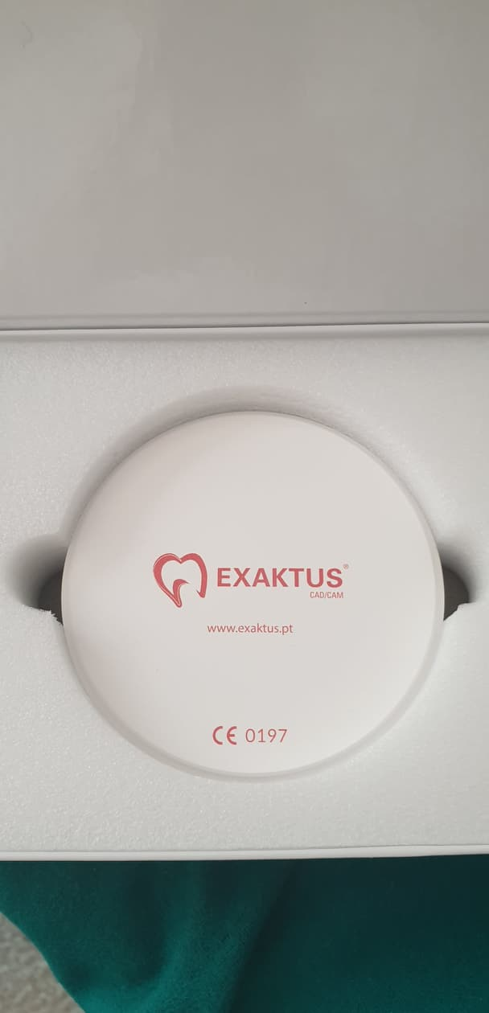
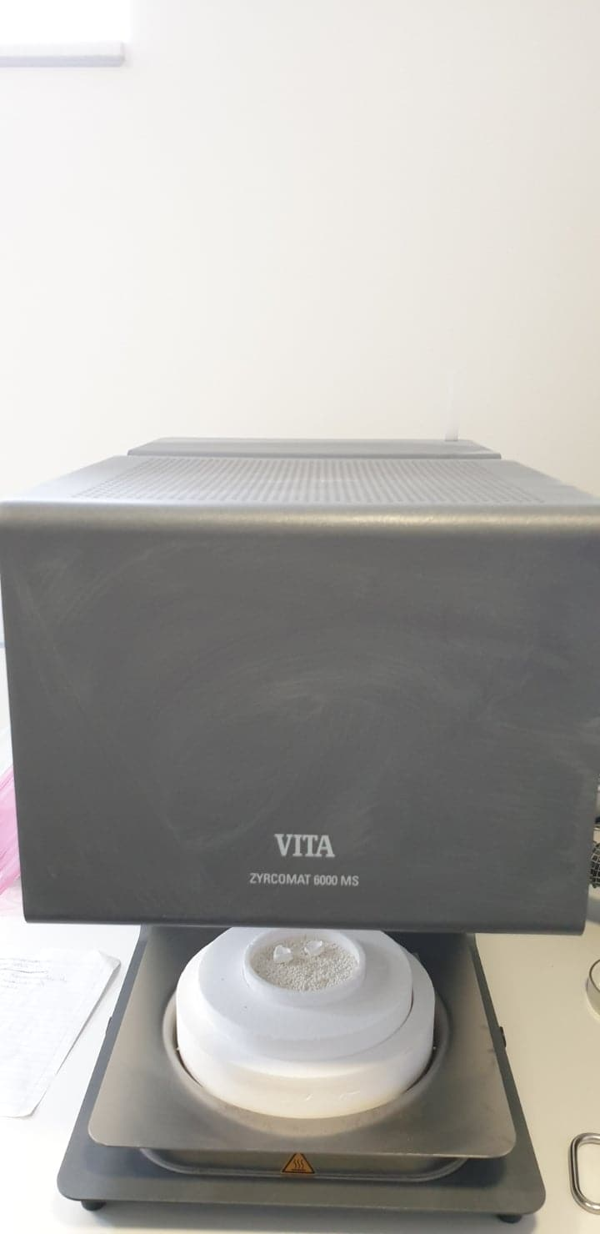
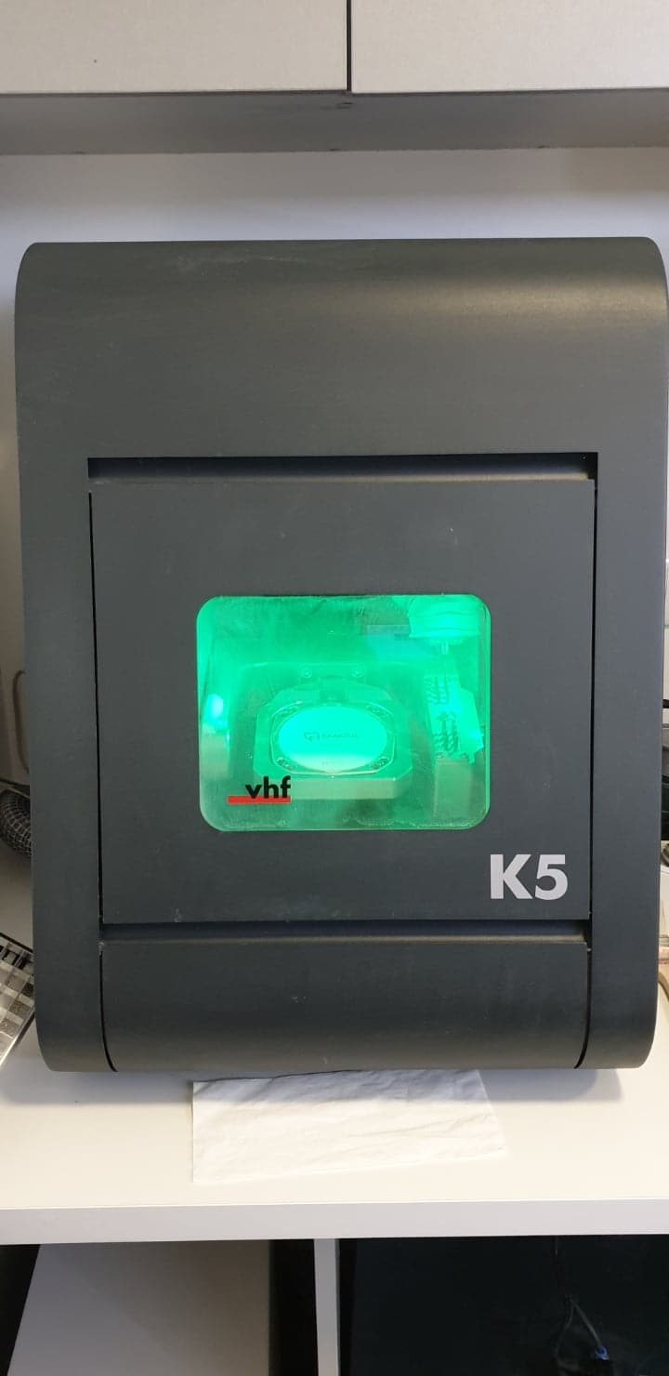
Figura 8 – Disco de zircónia utilizado para fresagem das peças de reabilitação em prótese fixa. Fresadora VHF® K5. Sinterizadora Vita Zyrcomat® 6000 MS.

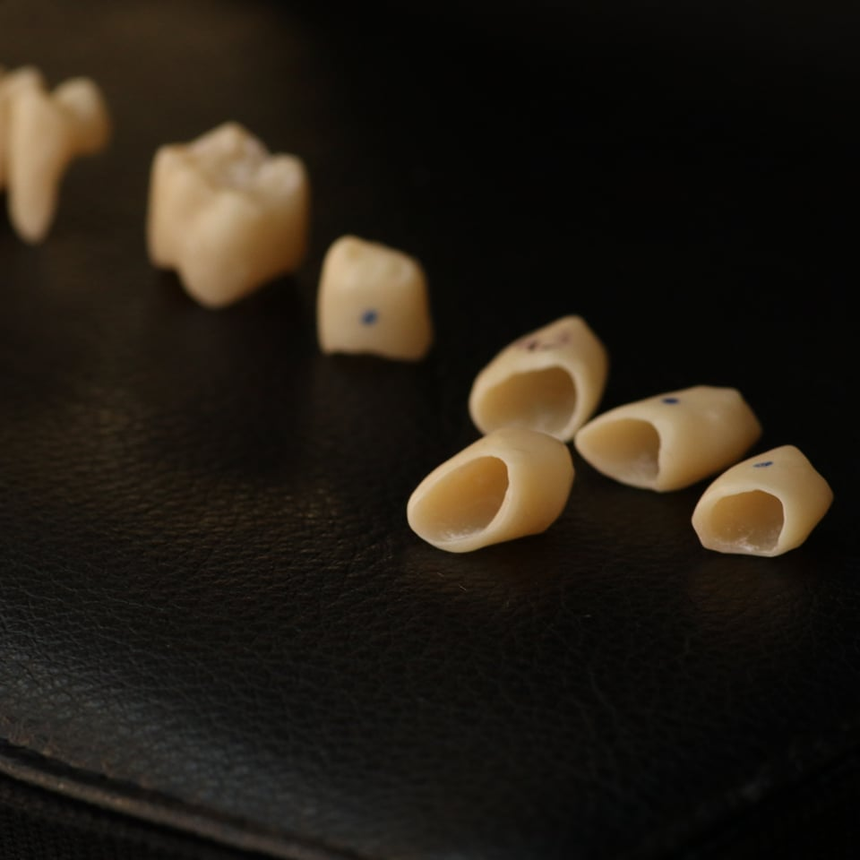
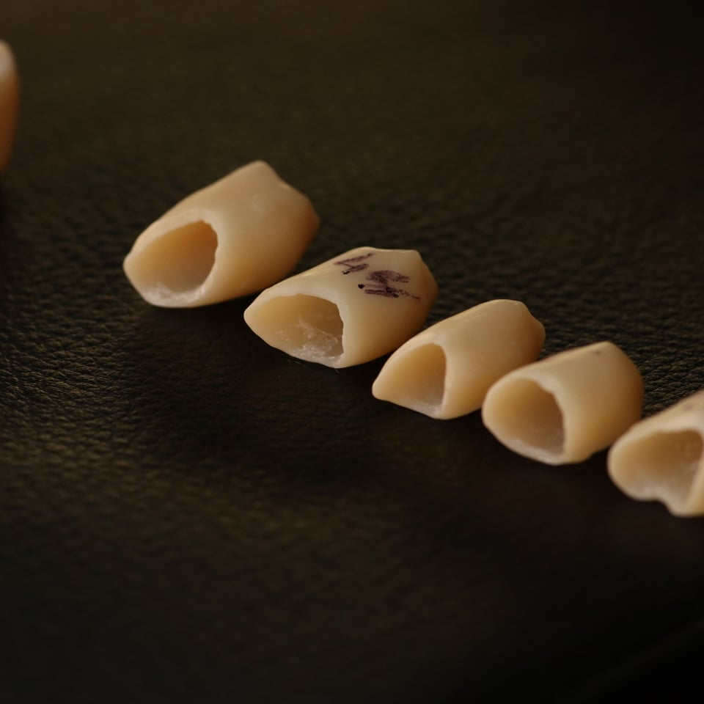
Figura 9 – Coroas fresadas e sinterizadas da digitalização intraoral (esquerda) e extraoral (direita).
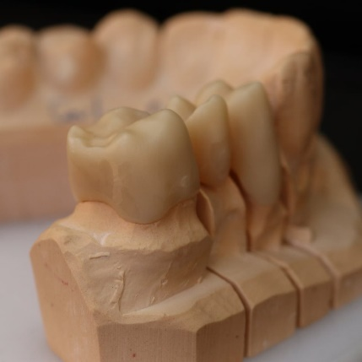
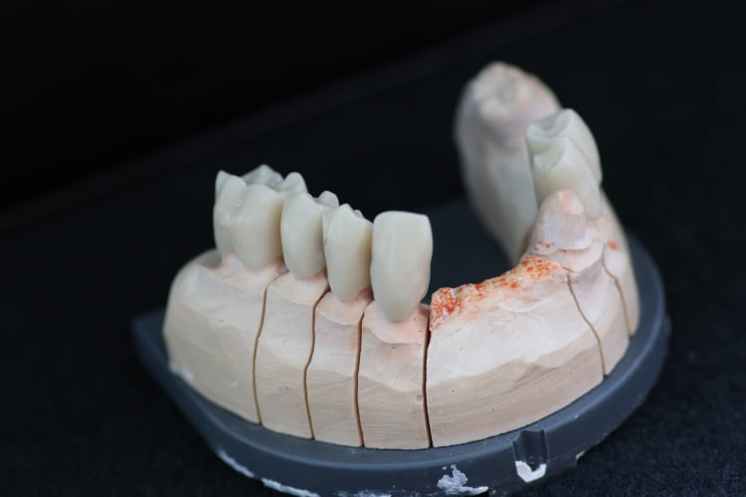

Figura 10 – Coroas fresadas e sinterizadas da digitalização extraoral sobre os respetivos modelos.

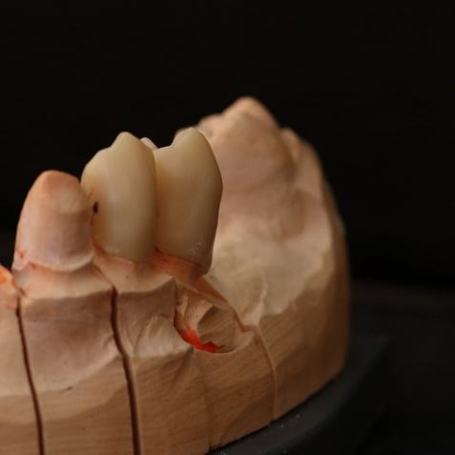
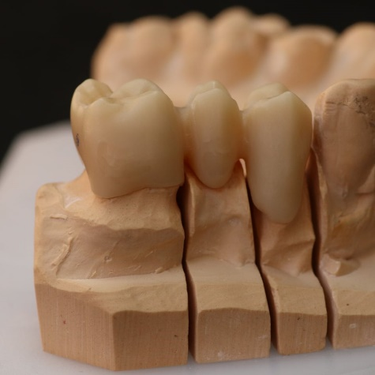
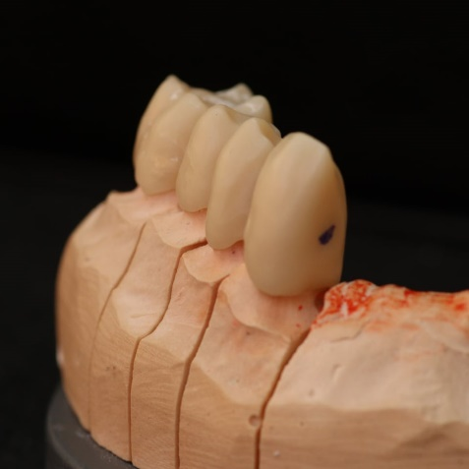
Figura 11 – Coroas fresadas e sinterizadas da digitalização intraoral sobre os respetivos modelos.

Análise da adaptação marginal
A avaliação da adaptação marginal decorreu nas instalações do INEGI (Instituto de Engenharia Mecânica e Gestão industrial) através da observação com lupa estereoscópica (Olympus®) com câmara, para posterior captura de imagem, utilizando uma ampliação de 7.5x.

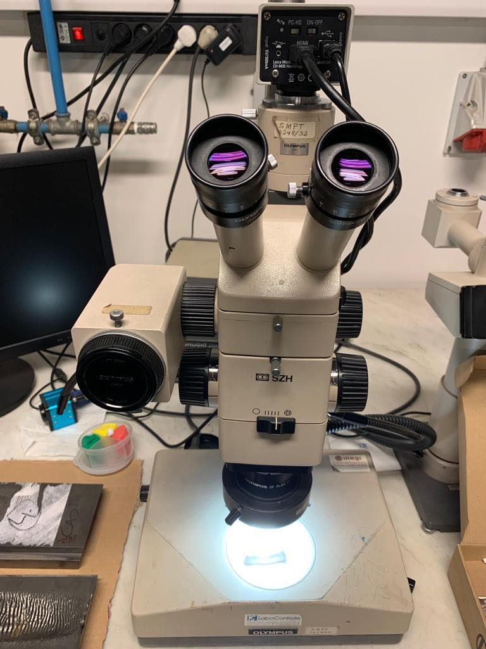

Figura 12 – Lupa estereoscópica Olympus®.

A adaptação foi avaliada nas quatro faces de cada peça, tendo-se recorrido a blocos de plasticina para imobilizar o troquel durante a troca das coroas.
A mesma face das coroas, desenhadas para o mesmo troquel, foram observadas de forma seguida, mantendo o troquel imóvel na plasticina, de forma a evitar movimentos e avaliar as discrepâncias na mesma posição e focagem.
Foi utilizada uma escala de 10000 µm para mais tarde corrigir a calibração das imagens capturadas.
O software utilizado para análise das fotografias foi o ImageJ®.

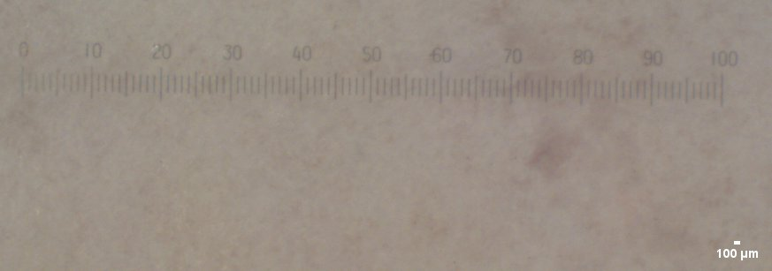

Figura 13 – Calibração das medidas no software ImageJ®.
Cada face de cada coroa foi dividida verticalmente em três partes, tendo se realizado a medição do que aparentava ser o local com maior gap marginal de cada terço.

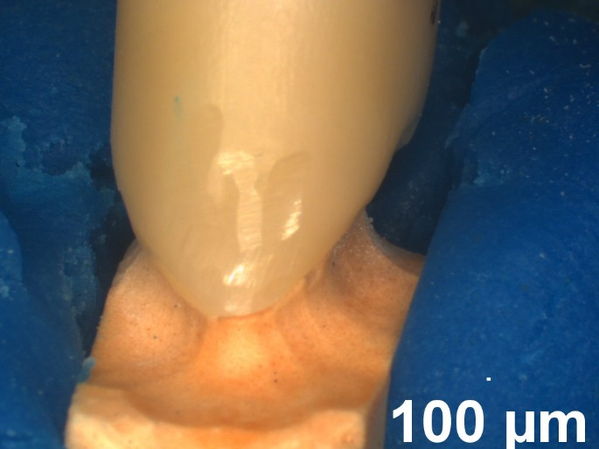

Figura 14 – Análise da face lingual da coroa 44 do sistema de digitalização extraoral no software ImageJ®.

Foi construída uma tabela para cada vertente (mesial, vestibular, distal e lingual) e foi realizada a análise descritiva dos resultados obtidos.

RESULTADOS

Um total de seis coroas unitárias e uma ponte de três elementos (com dois pilares e um pôntico) foram avaliadas recorrendo a uma lupa estereoscópica e um software de processamento de imagem. Os resultados das medições foram registados nas seguintes tabelas.
Tabela 1 – Valores registados da discrepância marginal na face vestibular.

Face Vestibular
Medição | Terço Distal |  | Terço Central |  | Terço Mesial
Scan | Intra | Extra | Intra | Extra | Intra | Extra
24 | 120.364 | 116.065 | 85.974 | 84.073 | 146.219 | 122.683
26 | 90.273 | 65.758 | 51.585 | 77.377 | 72.092 | 91.189
35 | 103.169 | 181.006 | 257.923 | 438.196 | 219.234 | 348.196
34 | -0 | -0 | 64.481 | 51.585 | 53.172 | 103.972
43 | 180.546 | 206.741 | 219.234 | 232.131 | 40.781 | 167.650
44 | -0 | 154.754 | 103.169 | 128.961 | 219.234 | 77.377
45 | 168.145 | 206.741 | 155.290 | 322.404 | 271.126 | 206.338
46 | 121.508 | 101.070 | -0 | -0 | -0 | -0
Tabela 2 – Valores registados da discrepância marginal na face lingual/palatina.

Face Lingual/Palatina
Medição | Terço Distal |  | Terço Central |  | Terço Mesial
Scan | Intra | Extra | Intra | Extra | Intra | Extra
24 | -0 | -0 | -0 | -0 | 40.781 | 70.929
26 | -0 | 128.961 | 58.033 | 78.44 | -0 | -0
35 | 168.145 | 141.858 | 90.273 | 103.972 | -0 | - 0
34 | 118.897 | 172.056 | 77.377 | 167.650 | - | 116.065
43 | 103.169 | 128.961 | 91.189 | 193.442 | - 0 | 128.961
44 | -0 | - 0 | 116.065 | 128.961 | -0 | - 0
45 | -0 | 103.169 | 29.016 | 90.273 | -0 | -0
46 | 56.657 | 83.059 | -0 | -0 | -0 | -0

Tabela 3 – Valores registados da discrepância marginal na face mesial.

Face Mesial
Medição | Terço Lingual |  | Terço Central |  | Terço Vestibular
Scan | Intra | Extra | Intra | Extra | Intra | Extra
24 | 46.544 | 34.041 | 111.458 | 66.178 | 31.574 | 39.649
26
35 | -0 | 62.154 | -0 | -0 | -0 | -0
34 | -0 | -0 | -0 | -0 | 37.210 | 74.420
43 | 275.399 | 148.840 | 446.692 | 1017.527 | 248.377 | 28.546
44 | -0 | 53.907 | -0 | -0 | -0 | -0
45 | -0 | 186.463 | -0 | - 0 | -0 | 105.611
46 | -0 | -0 | -0 | -0 | -0 | -0
Tabela 4 – Valores registados da discrepância marginal na face distal.

Face Distal
Medição | Terço Lingual |  | Terço Central |  | Terço Vestibular
Scan | Intra | Extra | Intra | Extra | Intra | Extra
24
26 | 45.409 | 49.537 | -0 | 37.665 | -0 | 43.785
35 | 99.227 | 149.356 | 86.823 | 99.227 | 99.227 | 235.663
34 | -0 | 72.323 | -0 | -0 | -0 | -0
43 | -0 | -0 | -0 | -0 | 57,177 | 74.420
44 | -0 | -0 | -0 | -0 | -0 | -0
45 | -0 | -0 | 224.634 | -0 | -0 | -0
46 | 99.227 | -0 | -0 | 93.232 | -0 | -0

No dente 24 foram observados valores muito semelhantes com os dois sistemas de digitalização. Apenas no terço central da face mesial e no terço mesial da face palatina é que os valores se afastam um do outro na ordem de grandeza dos 50 µm a favor do sistema extraoral e 30 µm a favor do sistema intraoral, respetivamente. A face vestibular foi a que apresentou discrepâncias mais significativas. Pelo contrário na face palatina observaram-se espaçamentos praticamente nulos. Os valores registados são todos inferiores a 120 µm exceto no terço mesial da face vestibular.
No dente 26 todas as medições apresentaram resultados mais positivos com a digitalização intraoral, exceto no terço lingual da face distal, onde os valores são próximos, e no terço distal da face vestibular, onde os valores do extraoral são inferiores em 25 µm. De salientar que, com exceção do valor observado no terço distal da face palatina com o scanner extraoral, todos os valores são inferiores a 120 µm. Acrescenta-se ainda que a que obteve melhores resultados foi a face palatina com o sistema intraoral.
No dente 35 foram observadas divergências muito significativas a favor do sistema intraoral na face vestibular e distal. O sistema extraoral apresentou valores superiores a 120 µm em 6 dos 12 pontos avaliados, tendo sido registados valores a 200 e 300 µm, enquanto o sistema intraoral apenas registou 3 pontos com valores superiores a 120 µm. Acrescenta-se que na face mesial os dois sistemas apresentaram gaps marginais praticamente nulos.
No dente 34 são obtidas medições muito baixas nas faces interproximais, observando-se, no entanto, maiores discrepâncias com o scanner extraoral em dois pontos dessas faces. Nas faces vestibulares e linguais, os sistemas de digitalização intraoral apresentam valores significativamente mais baixos. O valor de referência de 120 µm é apenas ultrapassado na face lingual pelas coroas obtidas com o sistema extraoral.
Relativamente ao dente 43 observaram-se os valores mais elevados desta avaliação. Na face mesial, os resultados dos dois sistemas de digitalização ultrapassaram os 120 µm. No terço mesial desta face foram observados valores de 446 µm com o intraoral e 1017 µm com o extraoral. Esta foi a única face deste dente em que se observaram valores inferiores com o sistema extraoral, em todas as outras faces o sistema intraoral apresentou melhores resultados. Dos 12 pontos medidos, 5 ultrapassam o valor dos 120 µm no sistema intraoral e 8 no sistema extraoral.
No dente 44, nas faces interproximais, encontram-se valores praticamente nulos em todos os pontos com os dois sistemas, exceto no terço palatino da face mesial com o sistema extraoral. Os resultados relativos à face lingual também são satisfatórios. Na face vestibular é onde encontramos maior desadaptação neste dente. Nos três terços avaliados desta face, dois mostram maior perfeição na adaptação com o sistema intraoral, enquanto no outro terço os resultados do intraoral excedem em cerca de 140 µm os do extraoral. Os dois sistemas apresentam valores que ultrapassam os 120 µm significativamente em um ponto.
Novamente, no dente 45, observa-se melhor adaptação nas faces interproximais, verificando-se na grande maioria dos pontos uma ótima adaptação com discrepâncias praticamente nulas. No entanto, tanto o sistema intraoral como o extraoral apresentam um ponto com valores que excedem os 120 µm, sendo mais significativo no primeiro sistema. Na face vestibular todos as medições efetuadas excedem o valor de referência de 120 µm. Na face palatina todos as medições efetuadas no sistema intraoral são inferiores ou semelhantes ao extraoral.
Por fim, no dente 46, observa-se uma adaptação praticamente perfeita em todas as faces, apesar de no terço distal das faces vestibular e lingual se encontrarem valores significativos muito próximos ou praticamente iguais ao valor de 120 µm.

Discussão

CAD-CAM e fluxo de trabalho digital em medicina dentária
Os conceitos CAD (Computer Aided Design) e CAM (Computer Aided Manufacturing) foram introduzidos na década de 80 na medicina dentária, por Duret, tendo sido mais tarde desenvolvidos por Dr. Mormann e Brandestini. (2) Apesar de nos primeiros momentos esta técnica apresentar resultados menos satisfatórios que as técnicas convencionais, não impediu que a mesma fosse desenvolvida e melhorada, tendo se tornado num procedimento viável com produtos finais com qualidade semelhante ou até mesmo superior ao obtido seguindo técnicas indiretas.(5)
Através de um fluxo digital, é alcançada a possibilidade de realizar restaurações indiretas sem necessidade de recorrer a um modelo físico, ou seja, o trabalho protético pode ser realizado com base num modelo virtual, utilizando também software destinados para o desenho da peça e respetiva fresagem ou impressão.(2, 5)
Um fluxo de trabalho digital permite desta forma melhorar a forma como se realiza o planeamento de cada caso, facilita a documentação e o armazenamento da mesma, reduz o tempo e custos de trabalho, permite a reprodutibilidade do caso e melhora a interação entre o clínico e o técnico de laboratório.(2)
O modelo digital pode ser obtido por dois métodos distintos: diretamente utilizando um scanner intraoral, onde o clínico digitaliza o que pretende diretamente da boca do paciente, ou de forma indireta, através de um scanner extraoral, onde o clínico ou o técnico de laboratório digitaliza um modelo físico ou uma impressão realizada previamente. Através da primeira técnica ultrapassam-se todos os erros derivados da impressão convencional e da passagem a gesso da impressão. (2)
A grande maioria dos scanners atuais tem como princípio base para o seu funcionamento a reflexão de raios de luz projetados na superfície que pretende digitalizar e baseia-se num algoritmo para juntar as imagens que recolhe. Estes conseguem captar a forma e tamanho dos dentes ou da gengiva e ainda podem ter a capacidade de captar as características oclusais de cada paciente. Atualmente, alguns scanners apresentam a vantagem de guardar a cor das estruturas que se digitalizaram.(3, 5, 10)
Quando se compara um scanner intraoral com um extraoral, relativamente ao processo que permite realizar a digitalização, estes funcionam de forma bastante diferente. Um scanner de laboratório tem a capacidade de capturar uma imagem geral que inclui a totalidade do modelo ou da impressão, completando com informação que falte ou que esteja menos detalhada através da sobreposição de imagens de perspetivas diferentes, com a rotação do objeto, a imagem inicial. Já um scanner intraoral realiza uma sequência de pequenas imagens consecutivas segundo o movimento do scanner que acabam por ser juntas, segundo um algoritmo chamado de “stiching”. Durante o avanço da digitalização da arcada, maior será o número de imagens recolhidas e combinadas para formar o modelo que se pretende, resultando dessa junção, um possível certo grau de desvio, ou seja, quanto maior for a distância percorrida pelo scanner desde o início da digitalização e menor será a exatidão do resultado.(2, 10, 11)
Existem ainda outros fatores que podem ter impacto durante a digitalização oral, como por exemplo a translucidez, opalescência, iridescência e fluorescência, fatores estes que variam de individuo para individuo, consoante a idade, espessura e cor do dente.(4)
Se por um lado a técnica de impressão digital intraoral simplifica e torna mais prático o fluxo de trabalho, diminui o tempo de trabalho e de confeção da peça reabilitadora e elimina os erros e desvios associados às técnicas convencionais, por outro lado apresenta uma curva de aprendizagem elevada, que quando adquirida permite a digitalização das duas arcadas em poucos minutos com o registo da respetiva oclusão, e apresenta um custo inicial elevado, juntamente com a possível necessidade de ter de se pagar licenças para utilizar os programas e software associados ao equipamento. Para além disso, o grande obstáculo deste tipo de equipamento é a necessidade de se ter de trabalhar em campos de trabalho visíveis e secos, uma vez que a presença de fluídos, como a saliva e sangue, têm associados um índice de refração ótica, que influencia a aquisição da informação, e existir uma limitação na profundidade que estes sistemas conseguem alcançar, tendo por esse motivo especial limitações na digitalização de preparações dentárias infragengivais. Apesar das desvantagens, este tipo de técnica é mais confortável para os pacientes e para o clínico, uma vez que é mais rápido e previsível de realizar. Para além disso, permite a visualização instantânea da digitalização, sendo possível de corrigir qualquer defeito quer na digitalização quer na preparação dentária realizada, e permite ao clínico juntar esta informação a outros exames, como tomografias computadorizadas ou scanners faciais, tornando os diagnósticos e planeamentos mais completos e previsíveis. (1, 5, 9)
Num estudo (12) de avaliação das preferências dos pacientes relativamente ao método de impressão da cavidade oral, todos os 24 participantes revelaram sentir maior conforto quando se realizou a digitalização intraoral, comparativamente com os métodos convencionais.

Adaptação Marginal
Um dos métodos utilizados para estudar o ajuste da coroa à preparação dentária e a qualidade e eficácia de todo o protocolo realizado para a confeção da peça reabilitadora é através do estudo da adaptação marginal da mesma. Para além disso, permite prever o sucesso e longevidade da restauração.
De forma a definir os critérios para este tipo de classificação, Holmes et al. definiram diferentes conceitos de forma a distinguir os diferentes tipos de desajustes. Desta forma, gap marginal é classificado como a distância vertical entre a margem da linha de acabamento da preparação e a superfície da coroa, este tipo de desajuste só pode ser resolvido com o selamento com o cimento utilizado. Por outro lado, discrepâncias horizontais também têm influência nas desadaptações, apesar de poderem ser corrigidas até certo nível na peça reabilitadora ou na preparação do dente. (13, 14)
Quanto maior for o nível de discrepância marginal, maior será também a velocidade de dissolução do cimento utilizado, sendo por esse motivo necessário conseguir uma adaptação adequada e dentro dos limites. (14)
Várias são as consequências que podem resultar de uma desadaptação marginal indesejada, podendo ter resultados a nível biológico, periodontal, mecânico ou estético. Problemas como a acumulação de placa bacteriana podem agravar as consequências deste desajuste, sendo ela mesma também um possível resultado desta discrepância. Descoloração da margem gengival, desenvolvimento de lesões de cárie e/ou pulpares e aparecimento de sensibilidade dentária pós-operatória são outros efeitos não previstos que podem resultar desta má adaptação. (1, 9)
Segundo a literatura, existem diversos métodos para avaliar a adaptação marginal, no entanto não se encontra ainda estabelecido o melhor protocolo para a avaliar. A avaliação através da visualização direta da margem com auxílio a uma sonda é um dos métodos mais simples e práticos que o clínico pode realizar durante a sua consulta, apesar de ser muito pouco fiável. Um outro método não destrutivo muito utilizado é a técnica da replica de silicone, que é simples de realizar, mas pode apresentar distorções dos resultados associados, conduzindo a erros nas medições. Existem ainda outros métodos como a visualização com lupa, microscópio ótico ou microscópio eletrónico de varrimento, tendo este último maior capacidade de ampliação e por esse motivo apresenta resultados mais realistas e precisos. Existem ainda exames tridimensionais com alta precisão, como é o caso da micro tomografia computadorizada. Por fim, a técnica de secção transversal é um método destrutivo, não tendo por esse motivo interesse clínico, que permite realizar a avaliação do gap interno da restauração. (6, 15, 16)
Relativamente ao valor limite aceitável da discrepância marginal, apesar de não existir total concordância entre os autores, grande parte segue os critérios descritos por McLean e von Fraunhofer, que após analisar o gap marginal de 1000 restaurações propõem um valor máximo de 120 μm. (1, 7) Os resultados de vários estudos apresentam intervalos de valores diferentes, maioritariamente devido ao tipo de estudo definido, método de avaliação utilizado, tamanho da amostra e quantidade de medições realizadas ou devido ao tipo de linha de acabamento preparado no dente.(1, 7, 9)
Não deve ser esquecido que a camada de cimento, normalmente, necessita de um espaço entre 25 e 50 μm, dependendo das suas características.(1)
Estudos realizados anteriormente com peças em zircónia recorrendo a scanners intraorais descreveram valores de gap marginal nos valores dos 100 μm. (7) Estudos clínicos prévios estimam que entre 2% e 6% das restaurações em zircónia falhem após 3 a 5 anos devido a lesões de cárie, perda de retenção ou falha no revestimento cerâmico, sendo as duas primeiras possíveis causas de uma adaptação marginal inadequada. (17)

Análise de resultados e limitações
Esta investigação tinha como objetivo avaliar o comportamento de dois sistemas de digitalização, um intraoral e um extraoral, relativamente à adaptação marginal de peças de reabilitação em prótese fixa em zircónia em modelos de gesso.
Através da análise dos resultados observamos que com o scanner intraoral apenas se verificaram 14 em 90 medições que ultrapassaram o valor de 120 µm. Comparativamente, o sistema extraoral apresentou 24 medições que excederam esse valor de referência. No mesmo sentido, nas coroas do sistema de digitalização intraoral, em 36 pontos dos 90 as medições foram significativamente inferiores às das obtidas com o extraoral. O contrário só se verificou em 11 dos 90 pontos analisados. Esta diferença dos valores deve-se provavelmente à realização do estudo in vitro, condições ideais que muito dificilmente são obtidas clinicamente.
Precisão e exatidão são dois conceitos que permitem avaliar a qualidade de digitalização de diferentes scanners. O primeiro conceito é definido através da comparação entre todos os resultados obtidos pelo aparelho, quanto mais alto for a precisão o mais previsível serão os resultados. A exatidão diz respeito à proximidade dos resultados obtidos ao real, deste modo, maior exatidão obtém resultados mais próximos do real. Em estudos onde estas variáveis são estudadas, através da sobreposição dos modelos digitalizados, existe uma grande variabilidade de resultados, o que pode ser justificado pelos diferentes métodos utilizados para efetuar o estudo.(1, 18, 19)
Segundo Dauti et al. a avaliação da adaptação marginal é um método suficiente para avaliar a precisão de uma prótese fixa.(1)
Apesar de estudos diferentes sobre a variabilidade da adaptação marginal consoante o tipo de técnica de impressão utilizada apresentarem conclusões divergentes, Lee et al. apresentaram melhores resultados utilizando a técnica de digitalização intraoral. Acrescenta ainda que estudos mais recentes, onde se utilizam equipamentos mais recentes, como equipamentos chairside, conseguem resultados mais positivos que técnicas convencionais.(7)
Num estudo semelhante a este apresentado, Malaguti et al., obtiveram melhores resultados associados à técnica de digitalização intraoral, quando comparados com as técnicas convencionais e de digitalização extraoral, sendo estes inferiores a 70 µm.(20)
Num estudo onde se avalia e comparam sete scanners intraorais através da adaptação marginal de peças de zircónia num pilar de implante em cromo-cobalto, que simula uma preparação dentária, conclui-se que todos apresentam qualidade suficiente para uso clínico, tendo apresentado valores médios de gap marginal inferior a 100 µm.(1)
Pedroche et al. concluíram nos seus estudos, que da digitalização intraoral resultam coroas com melhor adaptação marginal do que da digitalização extraoral da impressão, sendo os piores resultados obtidos pela digitalização extraoral de modelos de gesso.(17)
No mesmo sentido, Bosniac et al. avaliaram a adaptação marginal de coroas de zircónia in vivo, utilizando a técnica da replica de silicone, onde os sistemas de digitalização intraoral apresentam melhores resultados, ambos com valores médios inferiores a 100 µm, que o sistema de digitalização extraoral.(8)
Num estudo onde se analisou a adaptação marginal através de um microscópio eletrónico de varrimento, as coroas de zircónia confecionadas através da digitalização intraoral também apresentam melhores resultados.(21)
O facto de a digitalização com o equipamento não ter sido realizada in vivo, não permitiu avaliar o desempenho deste em condições reais. Condições como a presença de fluídos, como a saliva ou sangue, limitação espacial, movimentos com a língua ou do próprio paciente são obstáculos que dificultam a realização da digitalização. No entanto, o contexto em que esta investigação foi realizada não teve a influencia dessas condições.
O facto de se terem avaliado parâmetros tridimensionais através de um método bidimensional, limita a obtenção de resultados reais uma vez que a perspetiva de profundidade foi reduzida. Para além disso, diferentes inclinações do troquel com a restauração fixa durante a observação com a lupa, resultam em alterações das medidas reais. No entanto, o facto de se manter a mesma inclinação durante a observação de mesma face nas coroas preparadas com os diferentes tipos de digitalização, garantiu a possibilidade de poder comparar os resultados entre cada uma.
A necessidade de trocar de coroas no mesmo troquel impediu que se cimentassem as peças. Deste modo, não se pode excluir a possibilidade de movimentação da coroa durante a observação com a lupa.
O facto de apenas se realizarem três medições por face limitaram a análise da real qualidade de adaptação da peça reabilitadora em prótese fixa à margem da preparação, tornando-se por este motivo pertinente a realização de estudos futuros considerando um maior número de medições.

Conclusão

Tendo em conta a evolução que se tem observado nos últimos anos, é possível prever a possibilidade de os sistemas de digitalização intraoral substituírem as técnicas de impressão convencionais. As digitalizações intraorais apresentam resultados com qualidade suficiente para serem utilizados na prática diária.
Tendo em conta as limitações deste estudo, as coroas obtidas com um sistema de digitalização intraoral obtiveram melhores resultados no que diz respeito à adaptação marginal. No entanto, serão necessárias mais investigações em contexto clínico real para avaliar o comportamento deste tipo de sistema de digitalização perante as condições em que vai ser submetido diariamente.
Como a qualidade e longevidade de um trabalho em prótese fixa não depende apenas da adaptação marginal, são necessários mais estudos para avaliar os efeitos que os diferentes tipos de técnicas de impressão provocam nesses parâmetros que determinam o sucesso de uma reabilitação.

Referências Bibliográficas

1. Ferrini F, Sannino G, Chiola C, Capparé P, Gastaldi G, Gherlone EF. Influence of Intra-Oral Scanner (I.O.S.) on The Marginal Accuracy of CAD/CAM Single Crowns. Int J Environ Res Public Health. 2019;16(4).
2. Sason GK, Mistry G, Tabassum R, Shetty O. A comparative evaluation of intraoral and extraoral digital impressions: An in vivo study. J Indian Prosthodont Soc. 2018;18(2):108-16.
3. Amornvit P, Sanohkan S, Peampring C. Studying the Optical 3D Accuracy of Intraoral Scans: An In Vitro Study. J Healthc Eng. 2020;2020:5739312.
4. Nedelcu R, Olsson P, Nyström I, Rydén J, Thor A. Accuracy and precision of 3 intraoral scanners and accuracy of conventional impressions: A novel in vivo analysis method. J Dent. 2018;69:110-8.
5. Suese K. Progress in digital dentistry: The practical use of intraoral scanners. Dent Mater J. 2020;39(1):52-6.
6. Schlenz MA, Vogler J, Schmidt A, Rehmann P, Wöstmann B. New Intraoral Scanner-Based Chairside Measurement Method to Investigate the Internal Fit of Crowns: A Clinical Trial. Int J Environ Res Public Health. 2020;17(7).
7. Lee JH, Son K, Lee KB. Marginal and Internal Fit of Ceramic Restorations Fabricated Using Digital Scanning and Conventional Impressions: A Clinical Study. J Clin Med. 2020;9(12).
8. Bosniac P, Rehmann P, Wöstmann B. Comparison of an indirect impression scanning system and two direct intraoral scanning systems in vivo. Clinical Oral Investigations. 2019;23(5):2421-7.
9. Memari Y, Mohajerfar M, Armin A, Kamalian F, Rezayani V, Beyabanaki E. Marginal Adaptation of CAD/CAM All-Ceramic Crowns Made by Different Impression Methods: A Literature Review. J Prosthodont. 2019;28(2):e536-e44.
10. Rotar RN, Jivanescu A, Ille C, Podariu AC, Jumanca DE, Matichescu AM, et al. Trueness and Precision of Two Intraoral Scanners: A Comparative In Vitro Study. Scanning. 2019;2019:1289570.
11. Nagy Z, Simon B, Mennito A, Evans Z, Renne W, Vág J. Comparing the trueness of seven intraoral scanners and a physical impression on dentate human maxilla by a novel method. BMC Oral Health. 2020;20(1):97.
12. Yuzbasioglu E, Kurt H, Turunc R, Bilir H. Comparison of digital and conventional impression techniques: evaluation of patients' perception, treatment comfort, effectiveness and clinical outcomes. BMC Oral Health. 2014;14:10.
13. Azarbal A, Azarbal M, Engelmeier RL, Kunkel TC. Marginal Fit Comparison of CAD/CAM Crowns Milled from Two Different Materials. J Prosthodont. 2018;27(5):421-8.
14. Mounajjed R, D ML, Azar B. The marginal fit of E.max Press and E.max CAD lithium disilicate restorations: A critical review. Dent Mater J. 2016;35(6):835-44.
15. Hasanzade M, Koulivand S, Moslemian N, Alikhasi M. Comparison of three-dimensional digital technique with two-dimensional replica method for measuring marginal and internal fit of full coverage restorations. J Adv Prosthodont. 2020;12(3):173-80.
16. Ortega R, Gonzalo E, Gomez-Polo M, Lopez-Suarez C, Suarez MJ. SEM evaluation of the precision of fit of CAD/CAM zirconia and metal-ceramic posterior crowns. Dent Mater J. 2017;36(4):387-93.
17. Pedroche LO, Bernardes SR, Leão MP, Kintopp CC, Correr GM, Ornaghi BP, et al. Marginal and internal fit of zirconia copings obtained using different digital scanning methods. Braz Oral Res. 2016;30(1):e113.
18. Nedelcu R, Olsson P, Nyström I, Thor A. Finish line distinctness and accuracy in 7 intraoral scanners versus conventional impression: an in vitro descriptive comparison. BMC Oral Health. 2018;18(1):27.
19. Winkler J, Gkantidis N. Trueness and precision of intraoral scanners in the maxillary dental arch: an in vivo analysis. Sci Rep. 2020;10(1):1172.
20. Malaguti G, Rossi R, Marziali B, Esposito A, Bruno G, Dariol C, et al. In vitro evaluation of prosthodontic impression on natural dentition: a comparison between traditional and digital techniques. Oral Implantol (Rome). 2016;9(Suppl 1/2016 to N 4/2016):21-7.
21. Freire Y, Gonzalo E, Lopez-Suarez C, Pelaez J, Suarez MJ. Evaluation of the marginal fit of monolithic crowns fabricated by direct and indirect digitization. J Prosthodont Res. 2020.

Anexos
Anexo 1
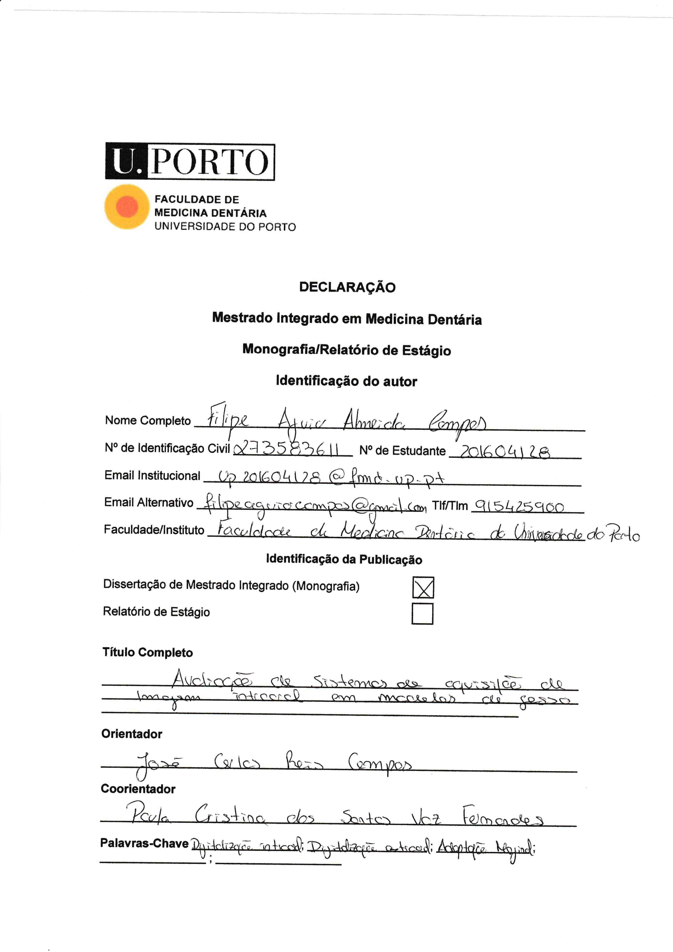

Anexo 2
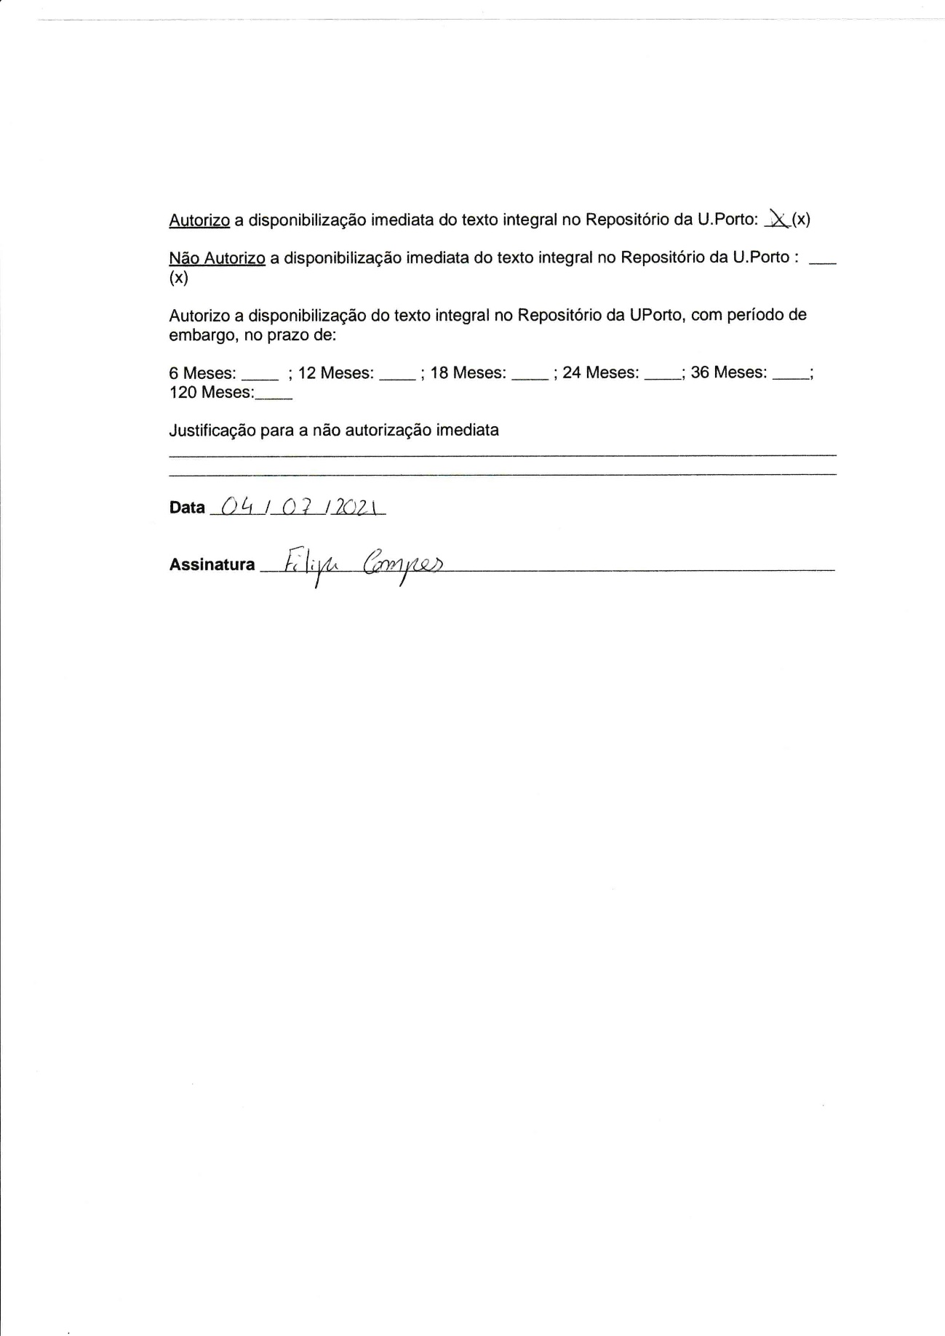

Anexo 3
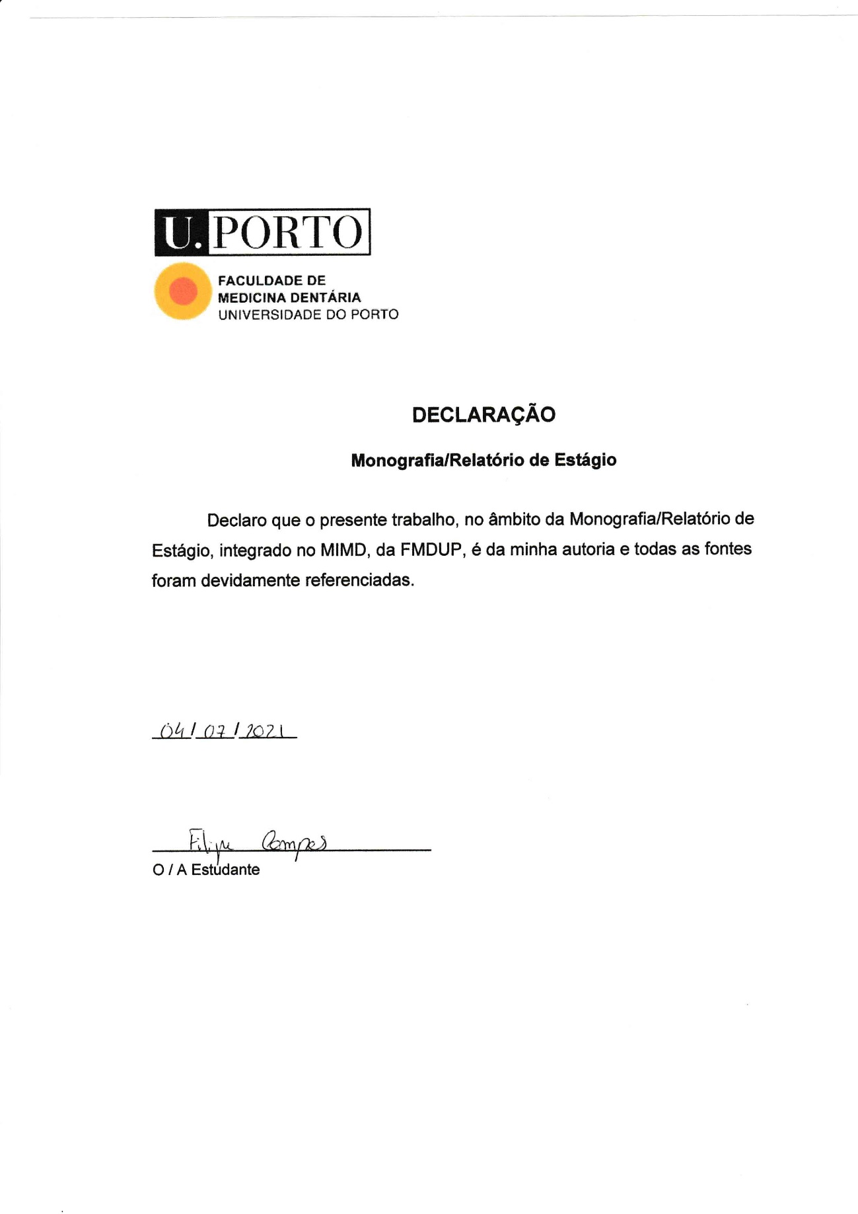

Anexo 4
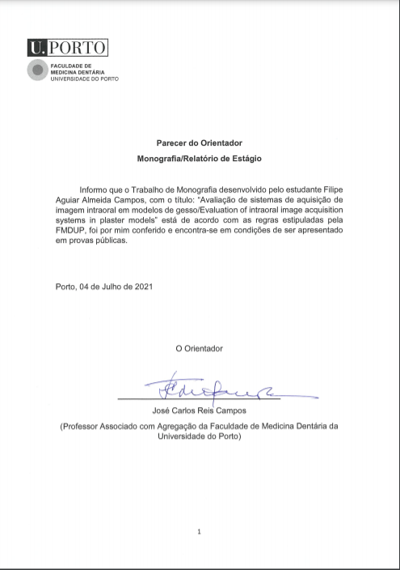

Anexo 5
